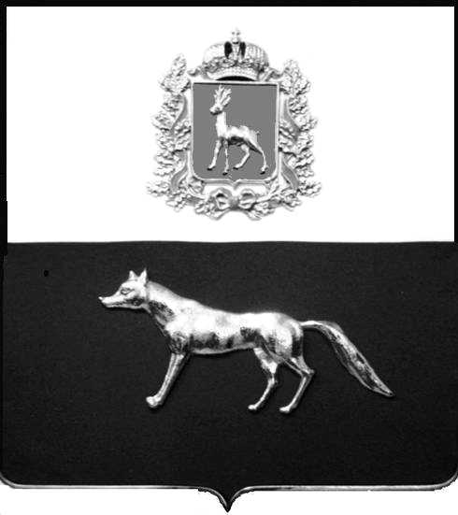  Администрация  муниципального района  Сергиевский  Самарской области  ПОСТАНОВЛЕНИЕ  « » _____________ 2023г.  №__________  [МЕСТО ДЛЯ ШТАМПА]  . | ПРОЕКТ
О выявлении правообладателя ранее учтенного объекта недвижимости, жилого дома с кадастровым номером 63:31:1101015:138 по адресу: Самарская область, Сергиевский район, п. Сургут, ул. Шоссейная, д. 22

В соответствии с Федеральным законом от 06.10.2003 № 131-ФЗ «Об общих принципах организации местного самоуправления в Российской Федерации», с Федеральным Законом от 30.12.2020 №518-ФЗ «О внесении изменений в отдельные законодательные акты Российской Федерации», со статьёй 69.1 Федерального Закона от 13.07.2015 года №218-ФЗ «О государственной регистрации недвижимости», руководствуясь Уставом муниципального района Сергиевский, на основании акта осмотра объекта недвижимого имущества № 14 от 06.10. 2023г. 08 ч. 50 минут, Администрация муниципального района Сергиевский

П О С Т А Н О В Л Я ЕТ:

1.В отношении ранее учтенного объекта недвижимости кадастровый номер 63:31:1101015:138. Самарская область, Сергиевский район, п. Сургут, ул. Шоссейная, д.22 выявлен правообладатель:
гр. РФ Корнилов Николай Арсентьевич, 08.12.1959г. место рождения : с. Два Ключа, Сергиевского района, Куйбышевская область, паспорт гр. РФ серия 3614 № 970981 выдан отделением УФМС по Самарской области в Сергиевском районе 12.09.2014г., код подразделения 630-046, СНИЛС: 010-301-556-61, адрес регистрации: Самарская область, Сергиевский район, п. Сургут, ул. Шоссейная, д.22.

2. Право собственности подтверждается регистрационным удостоверением бюро технической инвентаризации №301 от 16.08.1996года, в реестровой книге под №301(инвентарное дело 2-301-136).
3.Направить данное постановление в Управление Федеральной службы государственной регистрации, кадастра и картографии по Самарской области.
4.Контроль за выполнением настоящего постановления оставляю за собой.

Глава муниципального района
Сергиевский А.И. Екамасов

Проект решения получил:
_________________________ ______________________________
[Подпись] [Ф. И. О.]

Примечание: в течение тридцати дней со дня получения проекта решения выявленный правообладатель вправе направить возражения относительно сведений о правообладателе по адресу:

446533, Самарская область, Сергиевский район, п. Сургут, улица Первомайская, дом 12А, этаж 2, каб.3, или по телефону: 8(84655)2-54-20

